УДК 351,354
Кувшинов Д.В.
Студент очной формы обучения
Иркутская государственная академия правосудия
Россия, г. Иркутск
Kuvshinov D.V.
Full-time student
Irkutsk State Academy of Justice
Russia, Irkutsk

«Анализ торговых отношений между Россией и Китаем»

Аннотация: Рассматривается анализ развитие торговых отношений между Россией и Китаем, общие проблемы и дальнейшее развитее взаимоотношений .
Ключевые слова: экономика, импорт, экспорт, Китай, Россия, товарооборот, торговля.

С 2010 г. Китай является крупнейшим торговым партнером России. По данным Банка России, по состоянию на 1 октября 2015 г. объем накопленных прямых иностранных инвестиций из Китая в экономике России составлял 1,5 млрд. дол. (15-е место среди стран-инвесторов). Российские инвестиции в Китай — 172 млн. дол. [1]. Эти данные говорят о том, что Китайская Народная Республика прочно обосновалась в числе основных торговых партнеров Российской Федерации. Зачастую приходится признать тот факт, что без поставок некоторых групп товаров из Китая российским потребителям просто невозможно обойтись.
Рассмотрим на рис. 1, динамику товарооборота между странами, сложившуюся с 2004 по 2015 год.
Как видно из рисунка за отчетный период имеет место рост объемов товарооборота между странами. Исключение составляют только 2009 и 2010 гг., когда имел место упадок уровня товарооборота, связанный с последствиями мирового экономического кризиса 2008 года. В 2004 году объем российско-китайской торговли составил 21,2 млрд. долларов. В 2014 году он уже составлял 95,3 млрд. долларов. Что касается структуры товарооборота, то за анализируемый промежуток времени объем экспортируемых в Китай товаров из России практически пропорционален импортируемым товарам. Это говорит о том, что между странами налажены достаточно устойчивые торговые отношения, и китайские потребители нуждаются в наших товарах точно так же, как и нам необходима продукция из Китая.
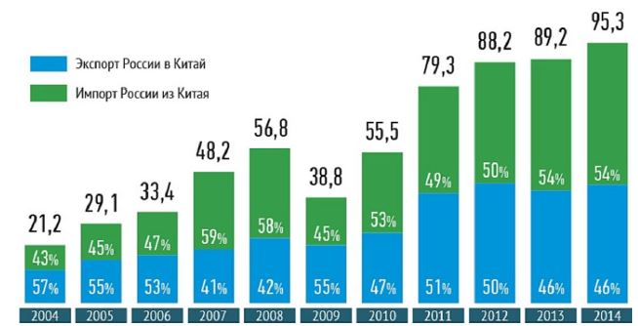
Рис. 1. Динамика товарооборота в 2004 – 2014 гг., млрд. долл. [2]
Какова же структура российско-китайского товарооборота за указанный период времени? На рис. 2 представлены основные группы товаров, импортируемые в Россию из Китая и экспортируемые Россией в Китай, а также их процентная доля в общем объеме импорта-экспорта. Самую большую долю в экспорте России за 2004 – 2014 гг. занимает минеральное топливо, нефть и нефтепродукты (61,9%). Для примера в 2012 году РФ экспортировала в Китай 2,63 млрд. квт-ч, 24 млн. тонн нефти и 19,3 млн. тонн угля [3]. Затем идут поставки цветных металлов (8,7%), рабы, моллюски, ракообразные (3,8%), химическая продукция (3,3%) и остальное (13%). Из новых товаров российского экспорта стоит назвать электроэнергию (первые поставки были в 2009 году) [3].
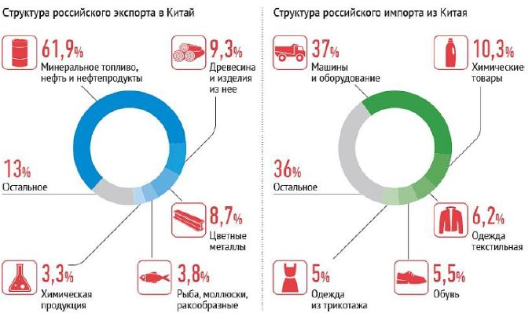
Рис. 2. Структура российско-китайского товарооборота [2]
Что касается импортируемых товаров, то лидирующие позиции здесь занимает импорт машин и оборудования (37%). Второе место по объему импорта принадлежит химическим товарам (10,3%), за-тем следует текстильная одежда (6,2%), обувь (5,5%), одежда из трикотажа (5%) и остальное (36%). Необходимо отметить, что Китай занимает ключевые позиции в российском импорте обуви (78 % российского ввоза этого товара в 2012 году) [3].
Согласно данным Главного таможенного управления (ГТУ) КНР, товарооборот России с Китаем в 2015 г. составил 68 065,15 млн. долл. (-28,6%), в т.ч. экспорт России в КНР – 33 263,76 млн. долл. (-20,0%), импорт из КНР – 34 801,39 млн. долл. (-35,2 %) [3].
По оценкам российских и китайских экспертов, замедление динамики взаимной торговли в 2015 г. было обусловлено рядом объективных факторов, сформировавшихся в 2014 г., отложенный эффект от которых в полной мере проявился в 2015 г. Первым фактором можно указать общую геополитическую напряженность, введение западными странами экономических санкций в отношении России, ухудшение мировых внешнеторговых условий. Во-вторых, замедление темпов экономического роста как в России, так и в Китае. В-третьих, падение мировых цен на энергоносители и сырьевые товары.. В-четвертых, снижение покупательской способности российских потребителей китайской продукции в силу резких курсовых колебаний рубля к основным мировым валютам, в том числе к китайскому юаню. Пятой причиной явилось усиливающееся давление начавшегося в 2014 г. нисходящего тренда во внешней торговле Китая. Отрицательная динамика отмечается не только в торговле с Россией, но и с основными внешнеторговыми партнерами Китая. Практически по всем основным товарным позициям российского импорта из Китая отмечена негативная динамика [3].
Таким образом, в целом товарная структура российского экспорта в Китай в 2015 г. не претерпела принципиальных изменений. Основными статьи товарооборота остались прежними. Наиболее динамичный рост отмечен по товарной группе «изделия из черных металлов» (+379,0%), что обусловлено увеличением поставок труб для нефтегазовых скважин и трубопроводов в связи с начавшимся в июне 2015 г. строительством китайского участка трансграничного газопровода из России [3].
Товарооборот между КНР и Россией в январе-августе 2016 года составил 44,3 млрд. дол, что на 1% больше, чем за аналогичный период прошлого года. Об этом сообщает ТАСС со ссылкой на Главное таможенное управление КНР [4].
Объем экспорта из Китая в Россию за отчетный период вырос на 8,7% и составил 23,49 дол., импорт российских товаров в Китай — упал на 6,5%, до 20,8 млрд. дол. [4].
Сложившуюся ситуацию можно объяснить тем, что последние несколько лет объемы торгового оборота с Китаем существенно сокращались, и текущий рост, не такой уж и большой, может быть результатом низкой базы. Однако первый вице-премьер России Игорь Шувалов на Восточном экономическом форуме, проходившем во Владивостоке 3-5 сентября 2016 года, заявил, что, по его мнению, уровень товарооборота между Россией и Китаем может достигнуть 200 миллиардов долларов к 2020 году. И это несмотря на то, что упали традиционные статьи экспорта, такие как металл, уголь, нефть, газ. Шувалов отметил, что есть перспективы по товарообороту на продовольственном рынке, рынке металлов и некоторых видов древесины. В свою очередь генеральный секретарь Ассоциации по развитию предприятий за рубежом КНР Хэ Чжэньвэй предложил российским продуктовым компаниям активнее осваивать рынок Китая, отметив, что у них есть очень хороший шанс для закрепления на нем. У российских компаний есть один-два года для этого. За это время российский товар может стать брендом на китайском рынке. Если предприниматели из России не воспользуются шансом, их продукция будет вытеснена производителями из других государств [5].

Использованные источники:
1. Российско-китайские экономические отношения. Досье. Информационное агентство России ТАСС. [Электронный ресурс. – URL: http://special.tass.ru/info/1956459]. Дата обращения 10.09.2016.
2. Кашин В. Промышленная кооперация – путь к сопряжению российской и китайской экономик // Россия в глобальной политике. – 2016. – № 2. [Электронный ресурс. – URL: http://www.globalaffairs.ru/valday/Promyshlennaya-kooperatciya—put-k-sopryazheniyu-rossiiskoi-i-kitaiskoi-ekonomik-18110]. Дата обращения 10.09.2016.
3. Аналитическая справка о российско-китайском торговом сотрудничестве в 2015 году. Министерство экономического развития РФ. Портал внешнеэкономической информации. [Электронный ре-сурс. – URL: http://www.ved.gov.ru/exportcountries/cn/cn_ru_relations/cn_ru_trade/]. Дата обращения 10.09.2016.
4. Товарооборот между Россией и Китаем за 8 месяцев 2016 г. вырос на 1%. Информационный портал InfraNews. [Электронный ресурс. – URL: http://infranews.ru/novosti/statistic/45935-tovarooborot-mezhdu-rossiej-i-kitaem-za-8-mesyacev-2016-g-vyros-na-1/]. Дата обращения 11.09.2016.
5. Гусенко М. Товарооборот между РФ и Китаем достигнет 200 млрд дол. к 2020 году. Информационный портал Российская газета. [Электронный ресурс. – URL: https://rg.ru/2016/09/02/tovarooborot-mezhdu-rf-i-kitaem-dostignet-200-mlrd-k-2020-godu.html]. Дата обращения 12.09.2016.

Контактные данные автора:
E-Mail: danil.777.7@yandex.ru
Номер: 89016718637

